登陆数字化校园科研系统说明
- 通过学校首页，点击右面的“数字校园”，或是直接在浏览器中输入my.jsjzi.edu.cn。
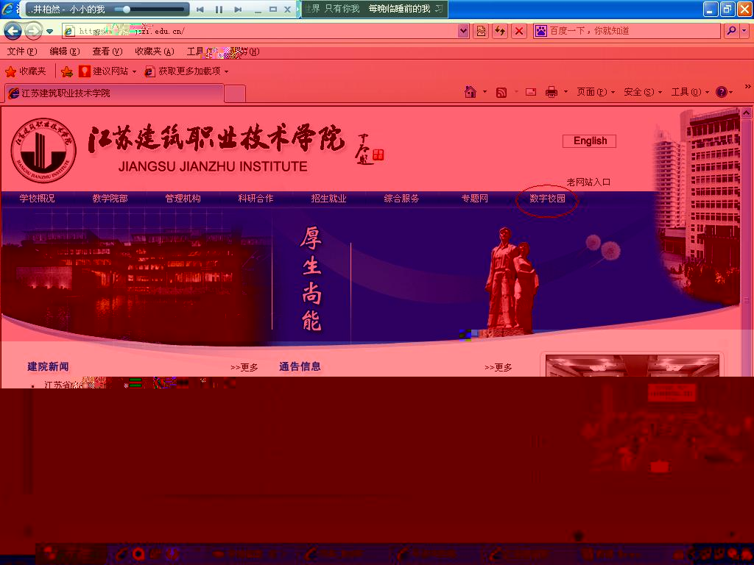
图1

- 点击“数字校园”，进入数字化校园首页。用户名是五位工号，密码是身份证号后六位，如果登录不了数字化校园系统，请打现教中心电话83889076，与苏鹏联系。
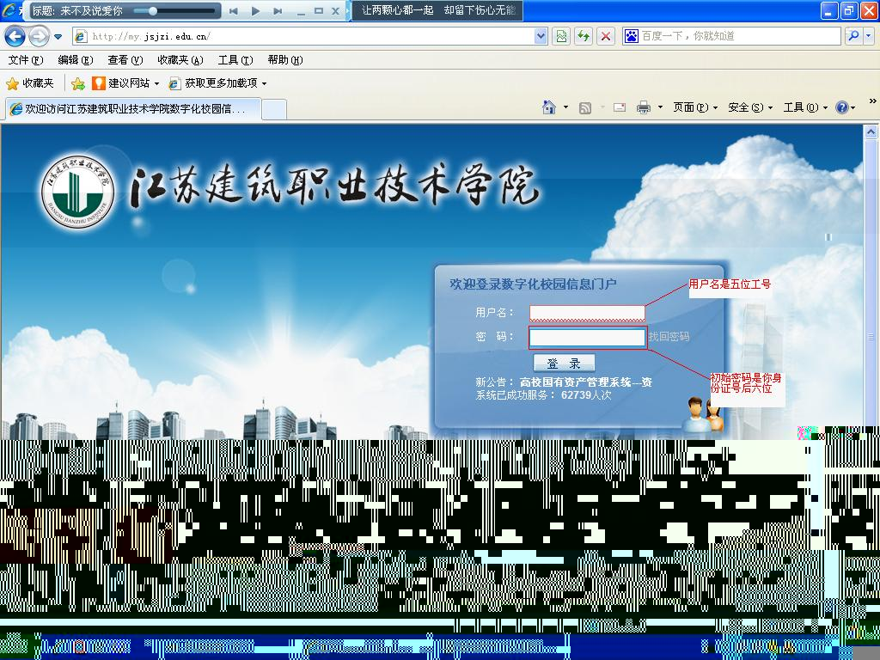
图2
- 登陆数字化校园之后，点击右面的“进入校园ERP系统”，进入系统。
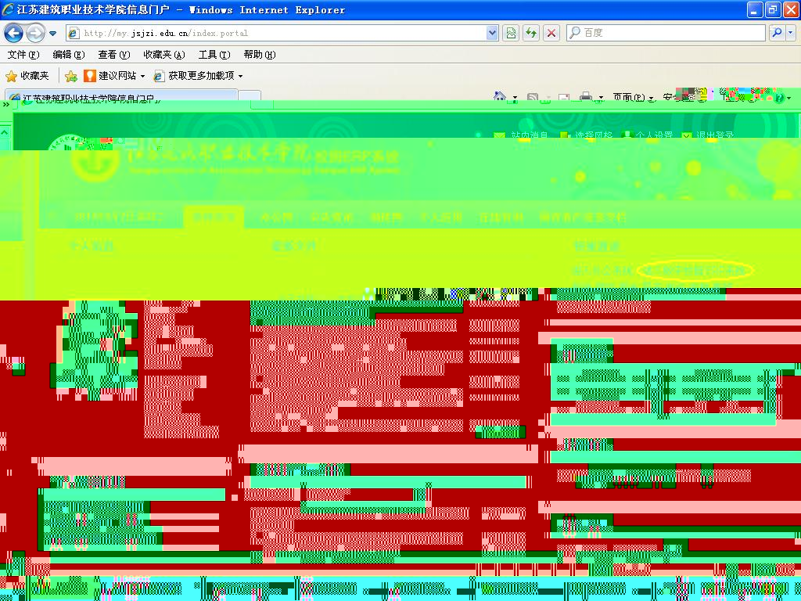
图3

- 进入系统之后，选择“科研服务”，之后选择“纵向项目立项申请”，之后，点击“申请”，从而进入申请界面。
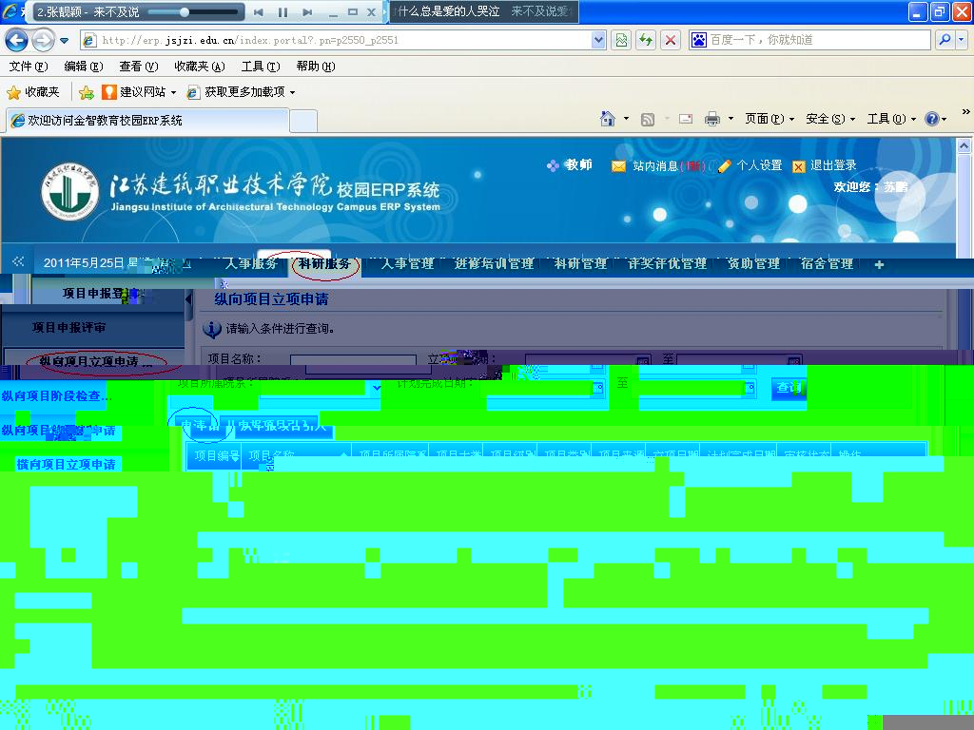
图4
- 点击“申请之后，进入如下界面。
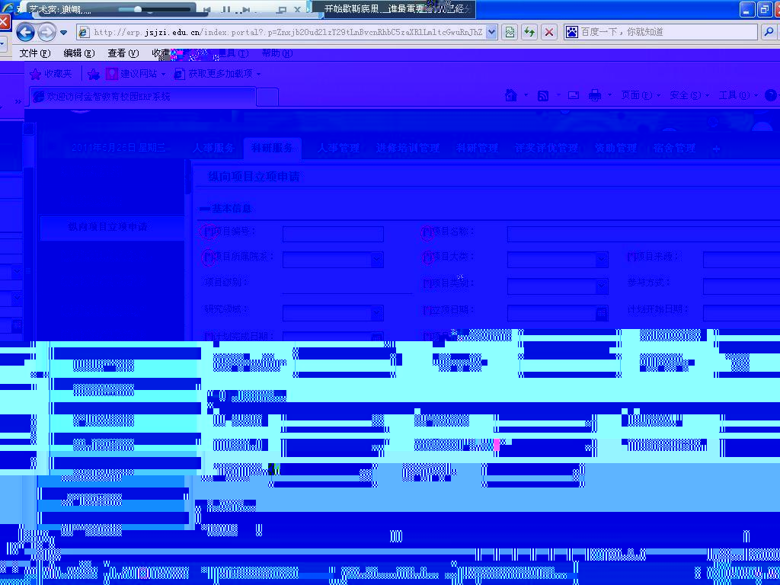
图5

- 上述界面，如果前面有红色的星号（＊），则是必填项，否则的话，无法“提交”或“保存”。
- 上述内容填写完毕之后，如果想提交给科研产业处，则点击“提交“，如果想暂时不提交到科技产业处，下次修改之后，再提交，则科研点击“保存”。点击“返回”，返回到上面的图4。具体见下图。
